Не сжигайте сухую траву и мусор!
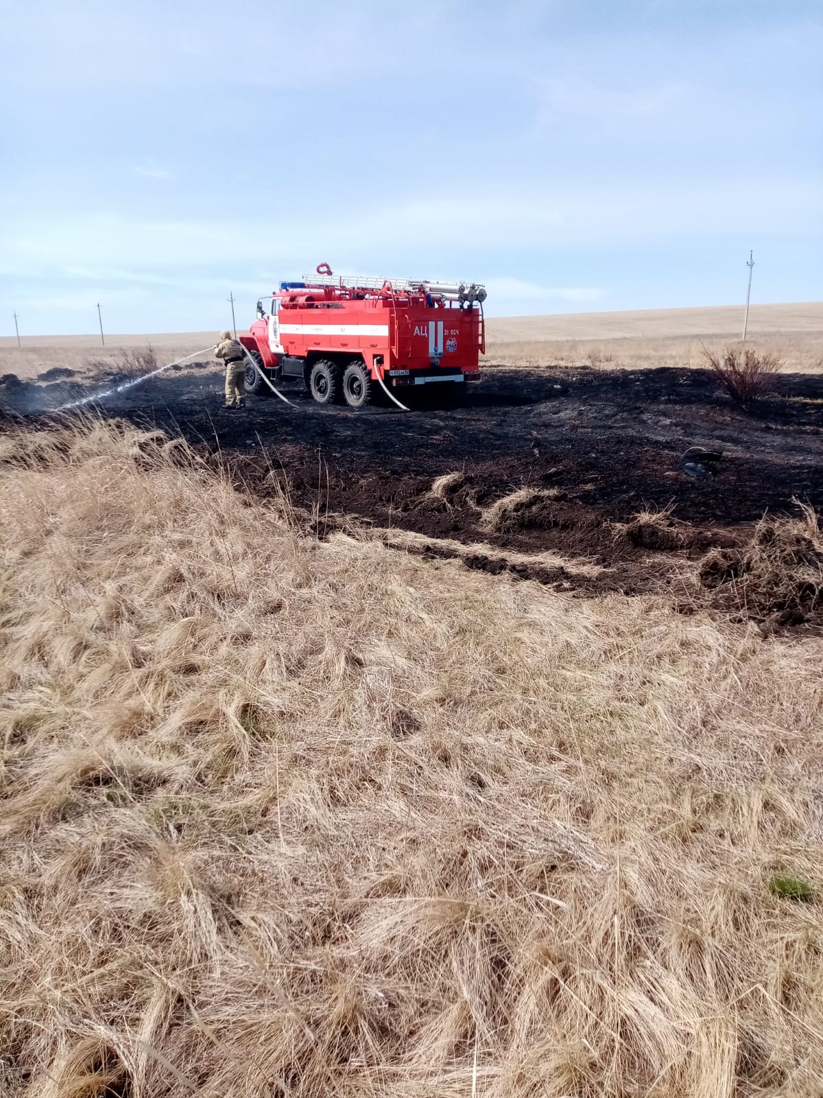
Солнечная весенняя погода не может не радовать людей. Но одновременно с весенним теплом к нам приходит и ежегодная напасть – палы травы. На тушение палов травы отвлекаются значительные силы службы пожаротушения нашей района, тратятся материально-технические ресурсы.
Сотрудниками Главного управления МЧС России по Кваркенскому и Адамовскому районам постоянно ведется работа с населением. В ходе подворовых обходов и сходов граждан инспекторы Государственного пожарного надзора раздают жителям обучающие памятки, доводят информацию о принятых нормативно-правовых актах.
Уважаемые жители! Не разводите костры, не сжигайте бытовые отходы, мусор, сухую растительность на территории домовладений и вблизи них. Не выбрасывайте из окон автомобилей незатушенные спички, окурки! Соблюдайте правила пожарной безопасности в лесу и населенных пунктах!
Если вы стали свидетелем пожара, рядом с вами пострадавшие, необходимо немедленно сообщить в службу спасения – «01» («101, 112» – с мобильного).

